Dijagrami

Sadržaj:

Dijagram klasa 2
Dijagram objekata 4
Dijagram stanja 5
Dijagram aktivnosti 6
Dijagram komponenti 8
Kolaboracijski dijagram / Dijagram međudjelovanja 10

Dijagram klasa
= statički pregled sustava pokazujući njegove klase i odnose među tim klasama
Razred / Klasa
  - plan po kojem se stvara objekt
  - svaki objekt je instanca jedne klase
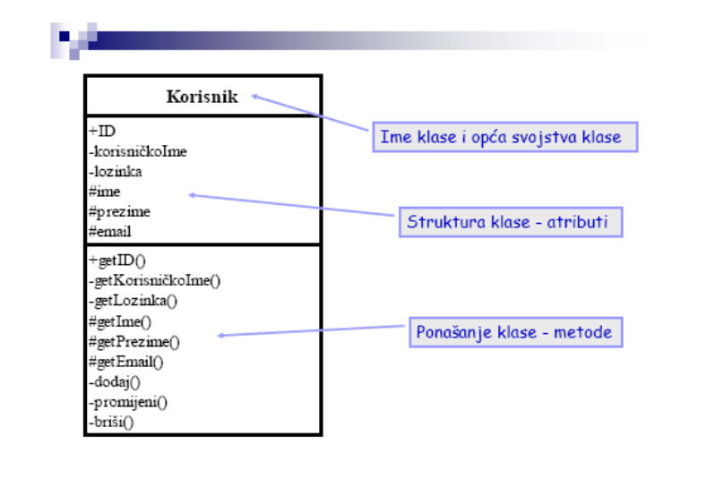
Atribut - svojstvo klase. Naziv atributa se sastoji od jedne riječi napisane malim slovima. Ako se naziv atributa sastoji od više riječi, te riječi su spojene i svaka riječ osim prve počinje s velikim slovom.
Metoda je nešto što klasa može raditi ili što vi (ili druga klasa) možete raditi toj klasi. Za naziv metode vrijede pravila kao i za naziv atributa.

Atributi i metode mogu se označiti na sljedeći način:
Zaštićena – vidljiva je samo podklasama određene klase #
Privatna – nije vidljiva izvan klase -
Javna – vidljiva je svima +

Veze opisuju odnose između pojedinaca (instanci) razreda
- Mnogostrukost veze određuje broj primjeraka jedne klase u odnosu na drugu klasu (1, 0..*,1..*,4..6)
- Vrste
- Pridruživanje: jednosmjerno dvosmjerno
- Agregacija: jedan razred je dio drugog razreda
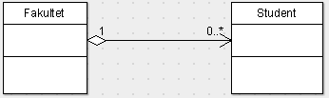
Student je dio fakulteta
- Kompozicija: jedan razred je dio drugog razreda, ali kod uništavanja objekta uništavaju se i pojedinci razreda koji su dio tog objekta
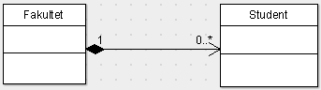
Student je dio fakulteta, uništavanjem fakulteta će se uništit i student
- Generalizacija - omogućuje stvaranje nadklase koja objedinjuje strukturu
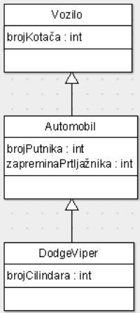
i ponašanje zajedničko za nekoliko klasa
- Specijalizacija – omogućuje stvaranje podklase koja predstavlja
podklasa uvije ima više ili jednak broj svojstava u odnosu na nadklasu
- Ovisnost jednog paketa ili razreda o drugom
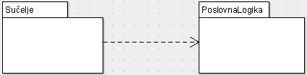
Sučelje ovisi o poslovnoj logici

Paket - je skup različitih objekata. Može sadržavati druge pakete, objekte, razrede, komponente, UC-ove, itd.
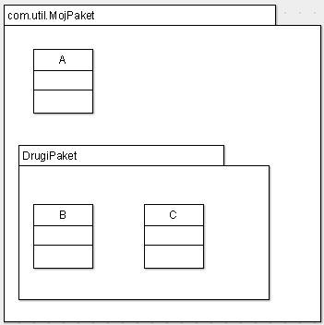
Sučelje - je razred, ali bez atributa i sve operacije imaju samo tijelo, bez implementacije
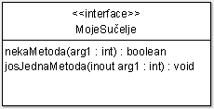

Nasljeđivanje - mehanizam stvaranja novih klasa koje nasljeđuju atribute, relacije i operacije definirane u njenim temeljnim klasama, mogu redefinirati atribute i dodati nove vlastite atribute te mogu imati svoju implementaciju operacija koje je naslijedila
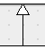

Realizacija – slična nasljeđivanju samo što se ovdje nasljeđuju samo operacije s parametrima, a bez implementacije
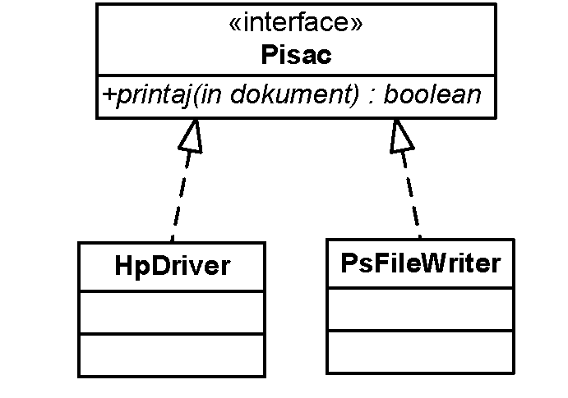

Primjer:
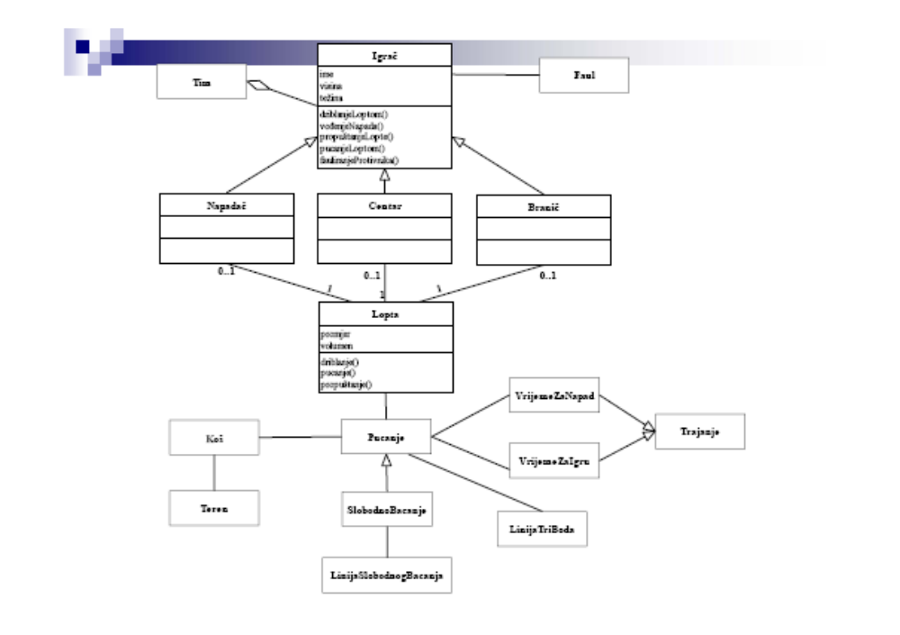

Dijagram objekata
= grafički prikaz primjeraka uključujući objekte i pripadne im vrijednosti
= opisuju stvarne podatke koji bi se mogli nalaziti u objektima u jednom vremenskom trenutku
Objekt
- entitet koji ima stanje (skup objekta) i definirani skup metoda koje djeluju na tom stanju
- Naziv objekta počinje malim slovom i prethodi dvotočki koja prethodi nazivu klase i cijeli naziv je podcrtan.
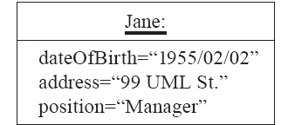
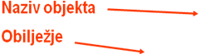
jane:osoba

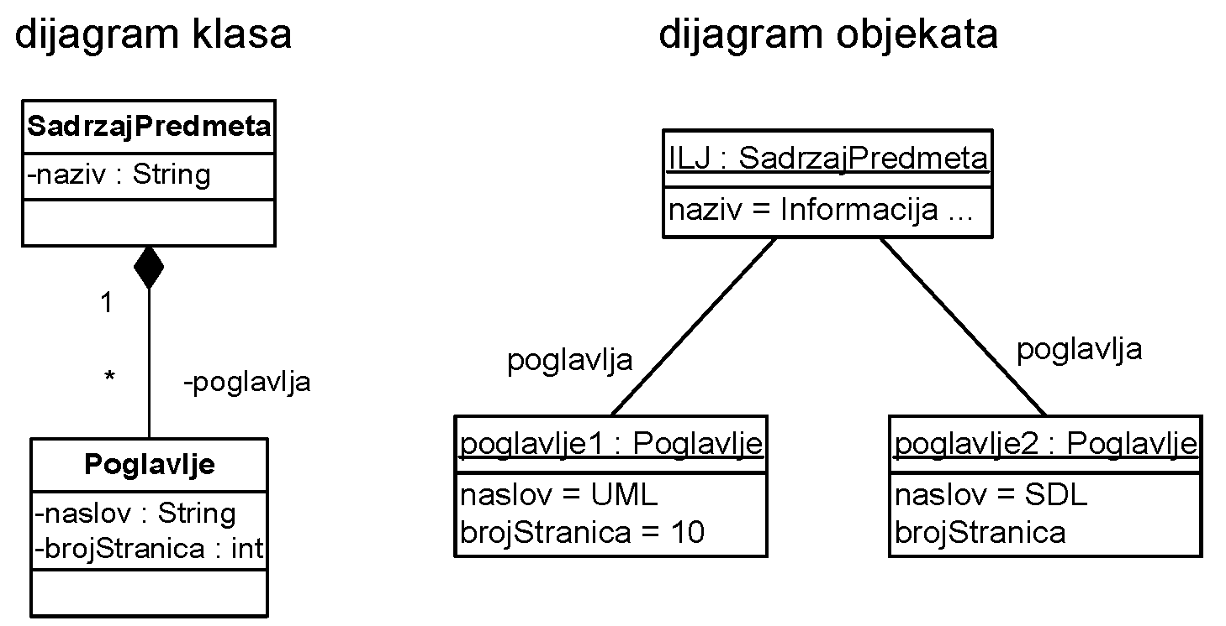

Dijagram stanja
= mehanizam za modeliranje promjena
= predstavlja stanja u kojima objekt može biti kao i prijelaze između tih stanja te pokazuje početnu i krajnju točku u nizu promjena stanja
= nisu potrebni svim klasama
Stanje:
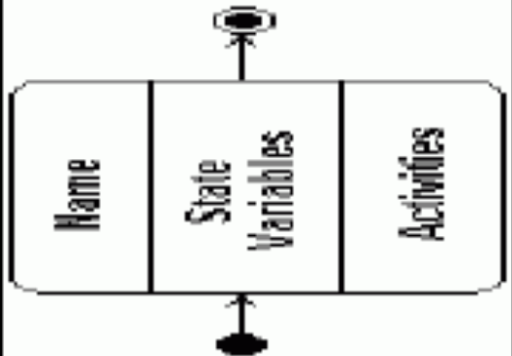
početno stanje
konačno stanje
koje aktivnosti će objekt
obavljati dok je u tom stanju

Neke oznake aktivnosti:
• do/aktivnost (izvodi se za vrijeme dok je objekt u tom stanju)
• entry/aktivnost (izvodi se pri ulasku u stanje)
• exit/aktivnost (izvodi se pri izlasku iz stanja)

Prijelazi:
  - predstavljaju promjenu stanja iz trenutnog u novo (novo stanje može biti to isto stanje)
  - inicirani su događajima i uvjetima, a opisuju se kao događaj[uvjet]/akcija
Primjer:
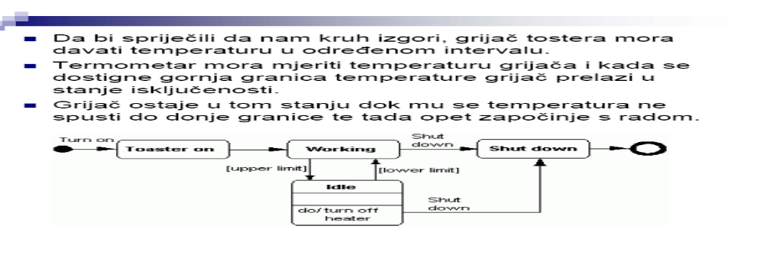

Dijagram aktivnosti
= proširenje dijagrama stanja. Dijagram stanja pokazuje stanje objekta, a aktivnosti prikazuje kao strelice koje povezuju stanje, dok dijagram aktivnosti ističe baš aktivnosti.

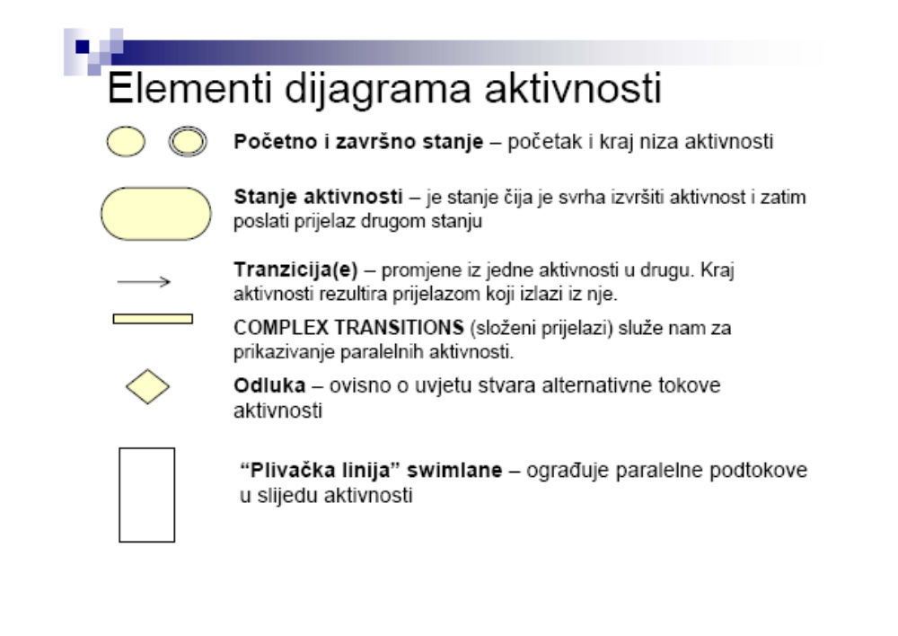
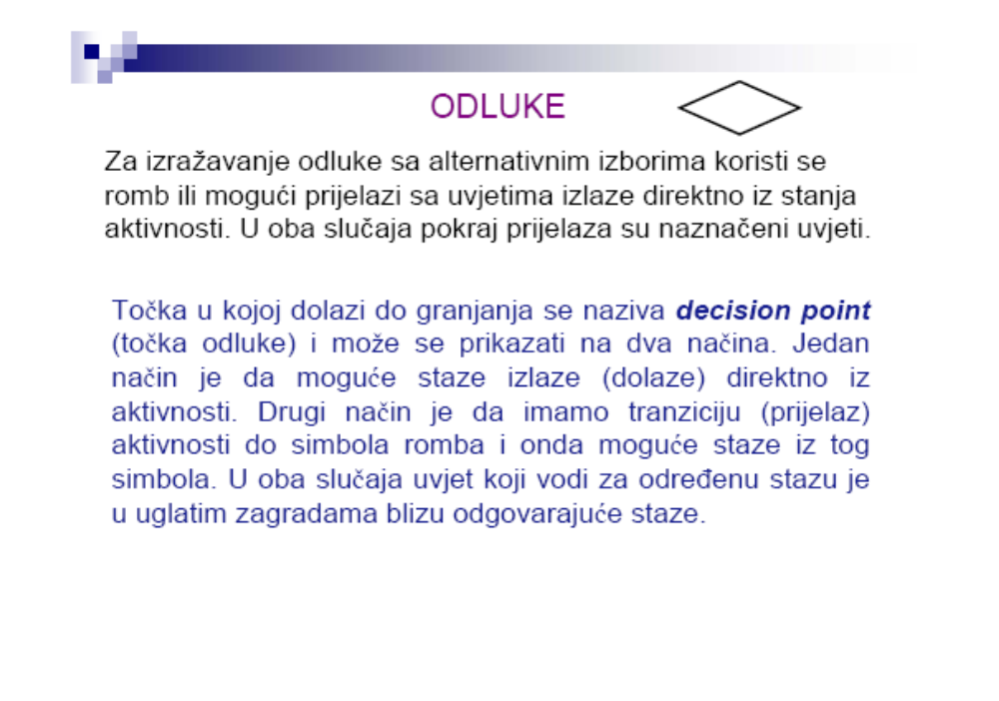
grananje i spajanje | 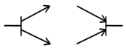
sinkronizacija | 

Primjer:
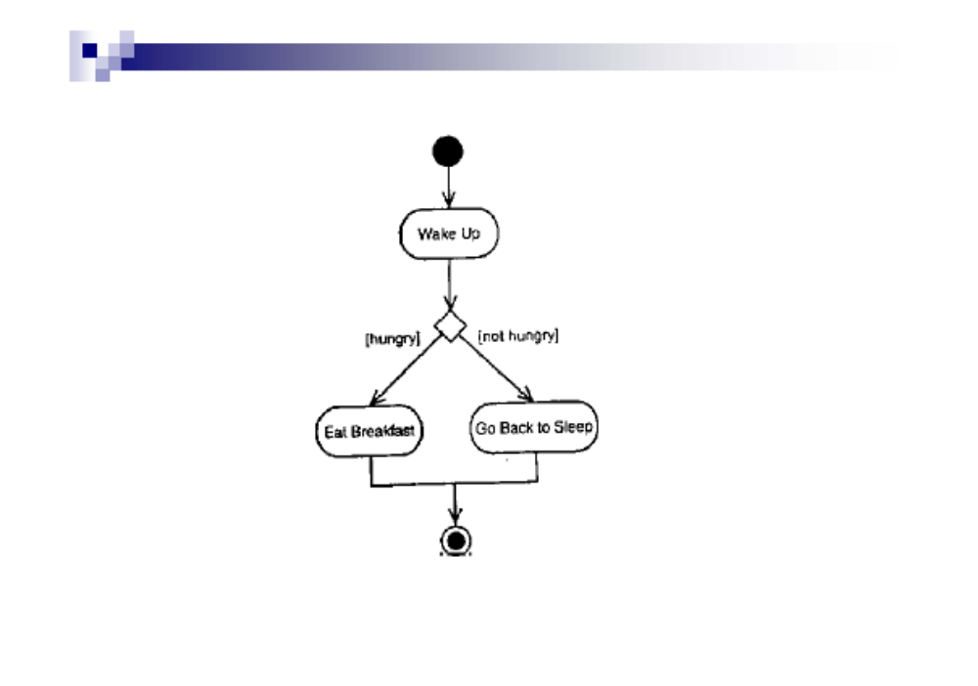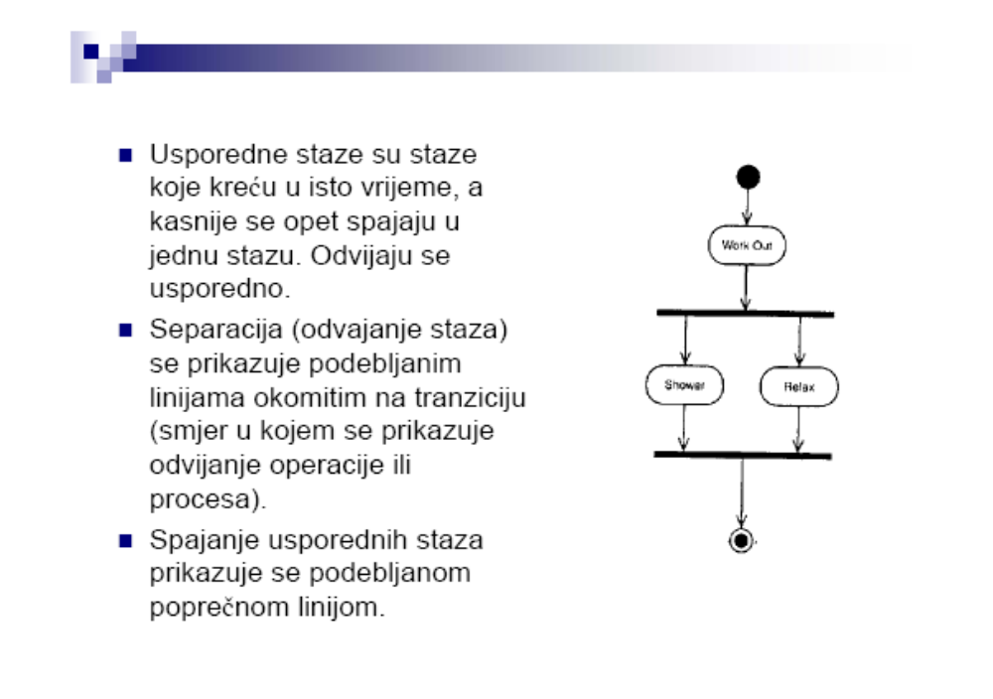
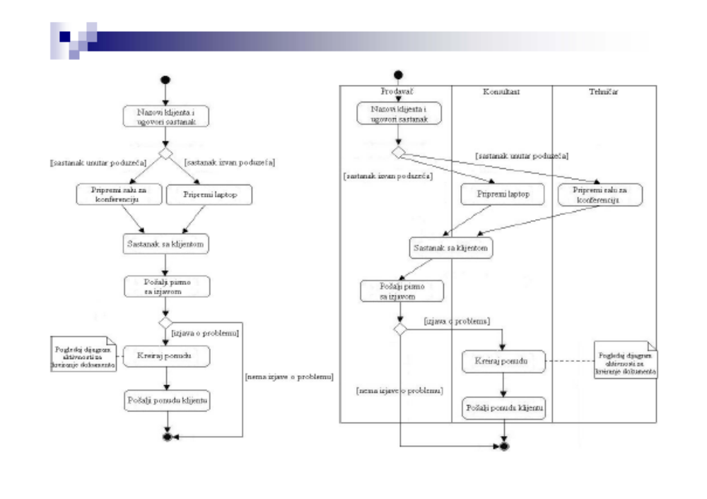
Swimlane pokazuje ime uloge na vrhu i prikazuje aktivnost te uloge.

Usporedne staze su staze
koje kreću u isto vrijeme, a
kasnije se opet spajaju u
jednu stazu. Odvijaju se
usporedno.

Dijagram komponenti
= prikazuje fizičku strukturu, organizaciju i ovisnosti između komponenata sustava
Sadrži:
• Pakete komponenti
• Komponente
• Sučelja
• Relaciju zavisnosti
Komponenta:
• izvorna komponenta – kod tijekom kompajliranja
• binarna komponenta: objektni kod (statičke ili dinamičke biblioteke)
• izvršna komponenta - .exe program
Vrste komponenata:
• izvršne (executables)
• biblioteke (library)
• tablice (tables)
• datoteka (file)
• dokument (document)
Paket komponenti - skupina logički povezanih komponenti, služe za podjelu fizičkog modela sustava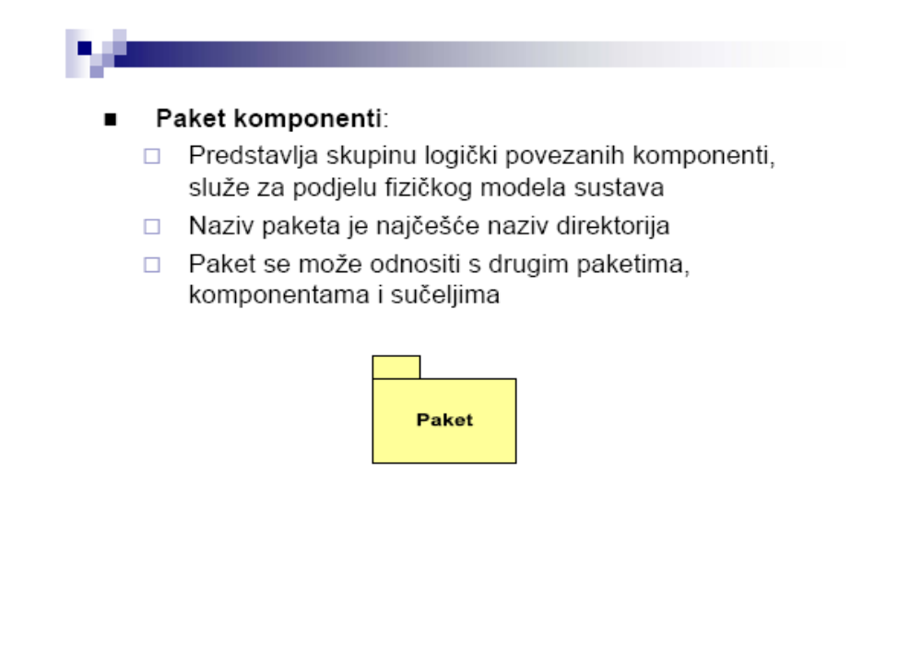
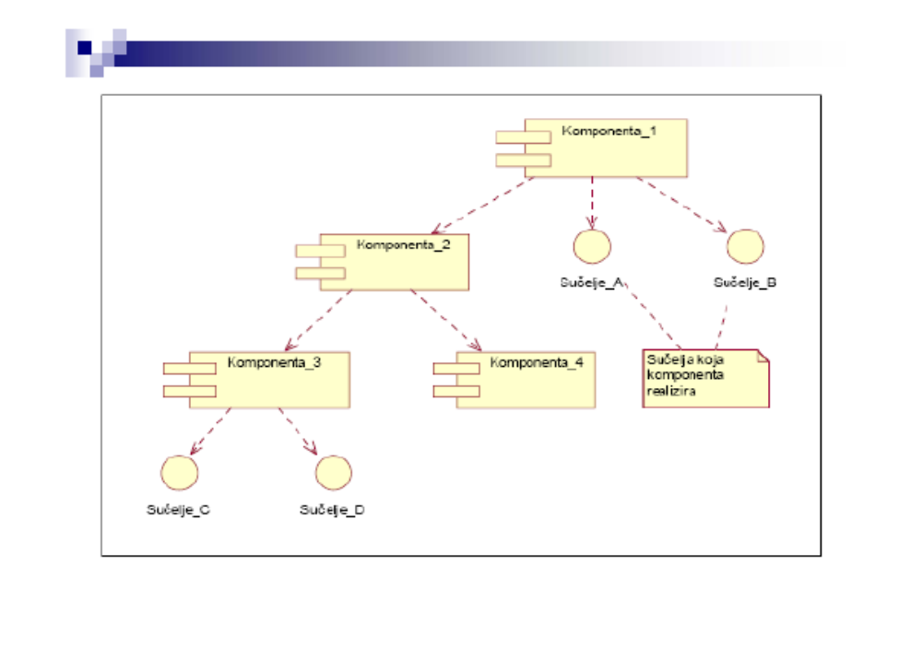
Stereotipovi komponenti: se koriste da bi se razlikovali tipovi komponenti u sustavu
- glavni program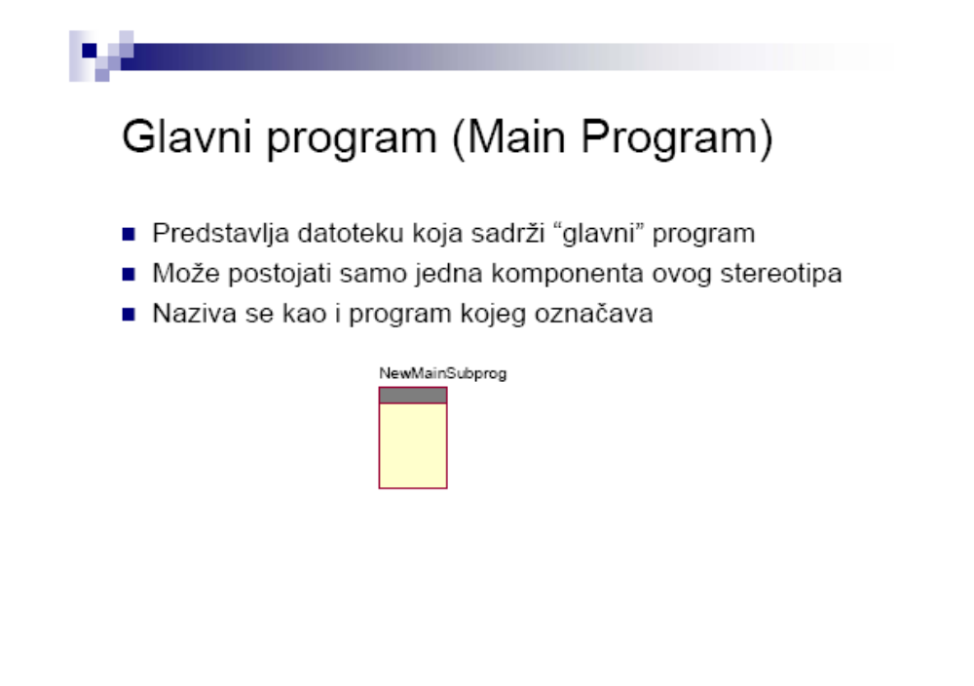
- podprogram 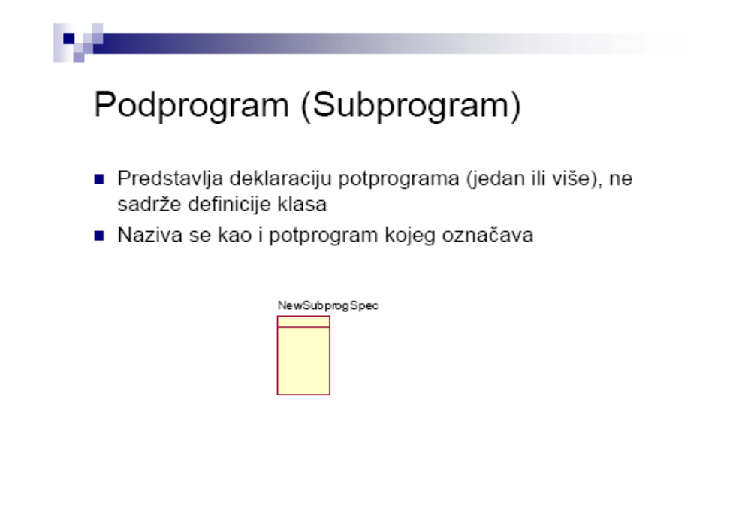
- zadaća 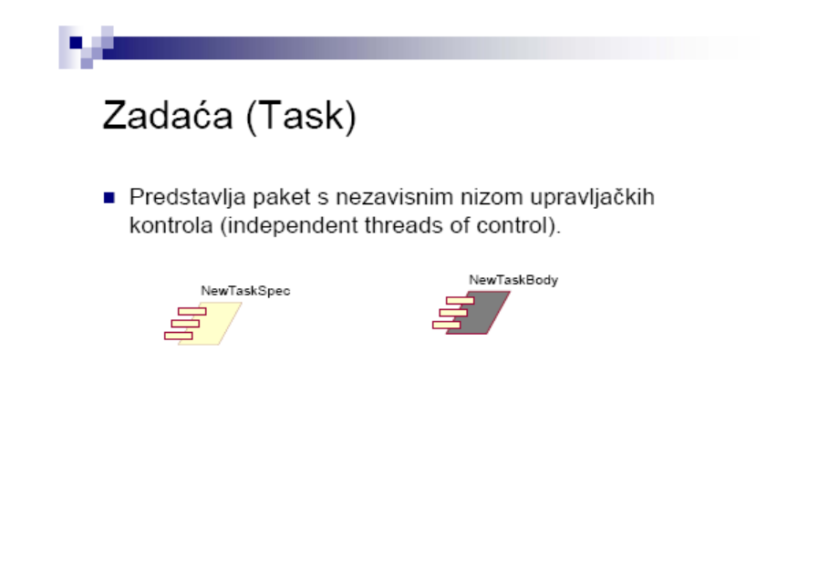
(paket s nezavisnim nizom upravljačkihkontrola)
- exe 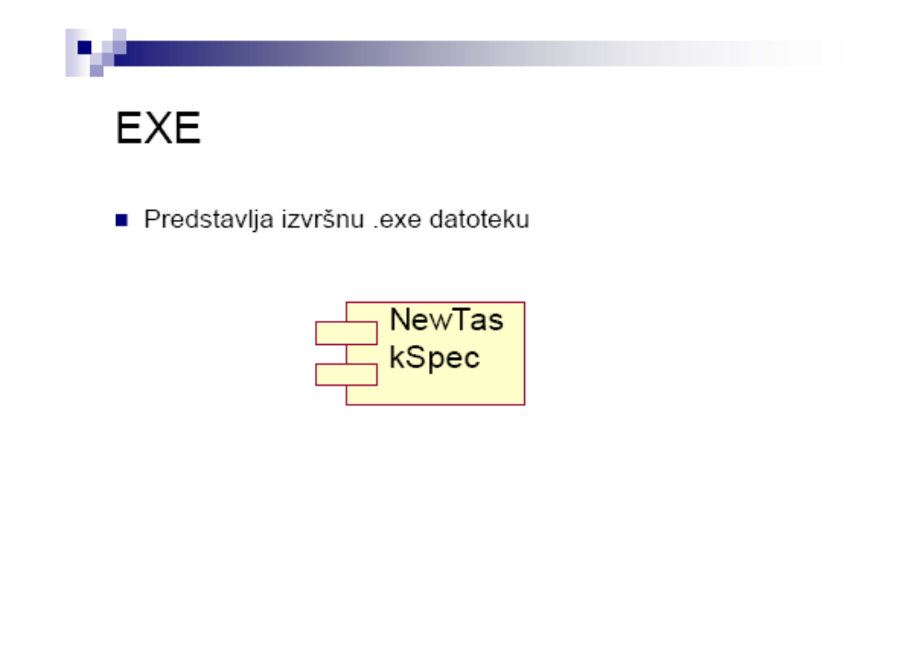
- ddl 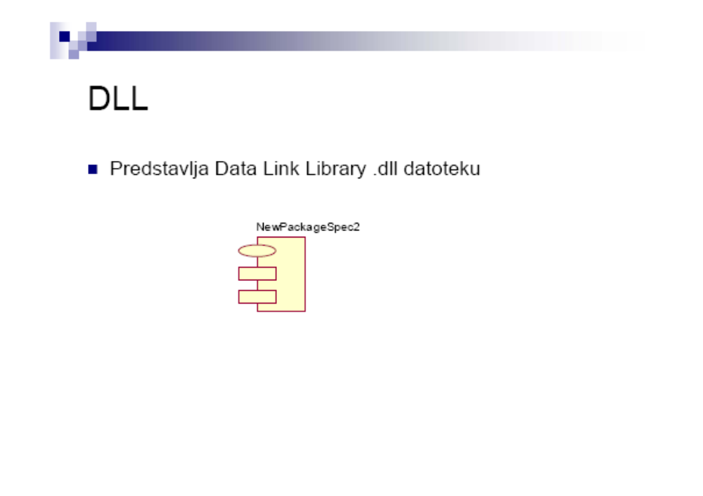

Veze: Generalizacija, realizacija, zavisnost, asocijacija

Kolaboracijski dijagram / Dijagram međudjelovanja
= pokazuje koji objekti surađuju u sustavu
Vremenski redoslijed je prikazan brojevima na porukama
Pokazuje:
- Objekte koji sudjeluju u interakciji
- Slijed razmijenjenih poruka
Svaka poruka ima broj slijeda. Poruka na najvišem nivou je označena s 1. Poruke na istom nivou (one koje su poslane tijekom istog poziva) imaju isti decimalni prefiks, a sufiksi su im 1, 2, 3, itd. prema slijedu pojavljivanja.

Primjer:
